Contaminación atmosférica
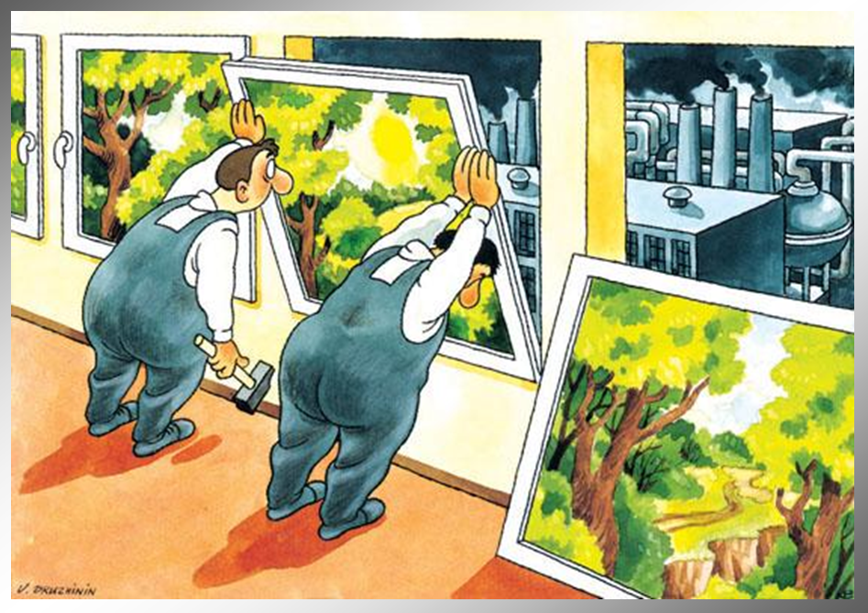
La contaminación del aire se produce cuando ciertos gases tóxicos entran en contacto con las partículas de la atmósfera, perjudicando de forma seria y dañina a la salud del hombre, de animales y plantas.
A diario, la actividad humana genera una amplia gama de sustancias contaminantes que son arrojadas a la atmósfera. Algunas de ellas actúan en forma directa, pero otras son precursores, que en presencia de luz solar, reaccionan para dar lugar a nuevos compuestos igualmente nocivos.
“Exterior artificial” es el nombre que decido ponerle a esta imagen. En ella no solo se hace referencia a la pérdida de los espacios naturales verdes a causa de la industrialización y urbanización, sino también a como las personas vivimos en una burbuja de indiferencia e intentamos “ocultar” aquello que pasa a nuestro alrededor cuyo accionar consideramos inadecuado, pero que termina siendo nuestra realidad.

Los principales gases contaminantes atmosféricos son:
- El óxido de azufre que se origina en las refinerías de petróleo
- El monóxido de carbono de las estufas y coches
- El óxido de nitrógeno que existen en puntos de energía nuclear y vehículos de combustión interna
- El dióxido de carbono proveniente de industrias y de la actividad de deforestación
Con la creciente industrialización de los países y el aumento del campo automotriz, las emisiones de gases que producen la contaminación atmosférica han incrementado abruptamente. Debido a esto, las consecuencias de dicho problema ambiental crecieron radicalmente.
Podría decirse que este tipo de contaminación es la más peligrosa para el planeta, porque de ella derivan decenas de otros problemas ambientales con diversos impactos negativos. La cadena comienza con el aumento de los gases de efecto invernadero ocasionado por la acumulación en la atmósfera de gases como el vapor de agua, el metano y el óxido de nitrógeno. El dióxido de carbono absorbe la radiación térmica, provocando que la energía radiante, reflejada sobre la superficie terrestre, sea captada en la atmósfera y el agujero de la capa de ozono permite que los rayos infrarrojos y UV irradien con mayor intensidad sobre la superficie terrestre. De esta manera eleva su temperatura y la del planeta, ocasionando el cambio climático y el calentamiento global. A su vez, este último conlleva el derretimiento de los polos, lo cual genera inundaciones y pérdida de biodiversidad. Todo se vuelve un círculo vicioso del cual es prácticamente imposible salir. En cuanto al hombre, las malas condiciones ambientales son responsables de 12,6 millones de muertes al año en el planeta, según un informe de la Organización Mundial de la Salud (OMS) presentado el 15 de marzo de 2016. Esto supone que alrededor del 23% de los fallecimientos en el mundo se producen por "vivir o trabajar en ambientes poco saludables". Los efectos van desde irritación en el sistema respiratorio hasta afecciones en los sistemas cardiovascular y nervioso central, con daños irreversibles
Como no existe intervención del ser humano cuyo impacto ambiental sea cero, lo que se busca es disminuir la misma lo mayor posible. Algunas industrias implementan métodos correctivos o de final de tubería con la aplicación de tecnologías como el filtrado de humos y gases, la depuración de vertidos o el confinamiento en depósitos de seguridad de los residuos tóxicos con el objetivo de “volverse verdes”. También la prevención está relacionada con la vida cotidiana, y existen otros medios que se encuentran al alcance de la mano, como fuentes de energía alternativa, convertidores cetalíticos en los autos o el uso de medios de transporte eco-amigables (bicicletas). Sin embargo, la reducción de este tipo de contaminación depende en gran parte del gobierno y de la responsabilidad socio ambiental de las empresas. En el ámbito legal, cada país es libre de dictar las leyes e implementar las sanciones correspondientes para este tipo de problemas. En Estados Unidos, durante el gobierno del ex presidente Richard Nixon, se creó la Agencia de Protección Ambiental, perteneciente al gobierno federal y que vela por la salud del ser humano y el medio ambiente (aire, agua y suelo). Asimismo, en 1985, la Unión Europea implementó la Evaluación de Impacto Ambiental para prevenir efectos negativos directos e indirectos sobre el hombre, la flora y fauna, los recursos naturales, bienes materiales y el patrimonio cultural. En Argentina, la ciudad de Buenos Aires lanzó un Programa de Producción Más Limpia que constituye un instrumento clave de una política productiva sustentable a largo plazo, a través de la cual las organizaciones industriales y de servicios pueden mejorar su desempeño ambiental, que tiene como objetivo conseguir un equilibrio razonable entre la disponibilidad y el consumo de materias primas y energía. Promueve un uso más eficiente de materias primas, insumos y energía, la utilización de insumos menos tóxicos y materiales renovables, la reducción de la cantidad, toxicidad de los residuos, emisiones y de los impactos durante todo el ciclo de vida del producto. En España se sancionó la Ley de Calidad de Aire con el emblema “El que contamina paga”, y con la cual se preveen multas de hasta 2 millones de euros para las empresas contaminantes.
Hoy en día, los gobiernos buscan la participación de la ciudadanía en este tipo de problemáticas que afectan a toda la población. Por ello, realizan audiencias públicas o mediaciones comunales u ofrecen la oportunidad de que los civiles presenten recomendaciones o medidas de mitigación de los impactos ambientales negativos y como reducirlos.
Se dice que el humano es el animal más evolucionado e inteligente por su capacidad de discernir entre el bien y el mal y crear cosas para mejorar su calidad de vida. Pero, por el contrario, es el único responsable de los problemas ambientales y la destrucción del planeta. Muchas veces, la indiferencia se apodera de su mente, y siguiendo la ley del menor esfuerzo, no mide las consecuencias de su accionar. En nosotros está cambiar nuestra naturaleza destructiva. Solo nuestras voces pueden marcar una diferencia y solo nuestro accionar logrará revertir el daño que hemos hecho.

Páginas web visitadas el 27/03/2016 como soporte del texto

Sitio web de Inspiraction, ONG española
https://www.inspiraction.org/cambio-climatico/contaminacion/contaminacion-del-aire
eHow en Español
http://www.ehowenespanol.com/contaminan-aire-fabricas-sobre_111888/
Sitio web del gobierno de Buenos Aires Ciudad, Argentina
http://www.buenosaires.gob.ar/agenciaambiental/programa-produce-mas-limpio
Diario 20 minutos, España
http://www.20minutos.es/noticia/193410/0/cambio/climatico/aire/

Bibliografía consultada
Capítulo 5: “Contaminación del aire y acústica. Impacto ambiental”. Ecología urbana y rural de Bilenca y de Kechichian. Editorial Santillana Polimodal.

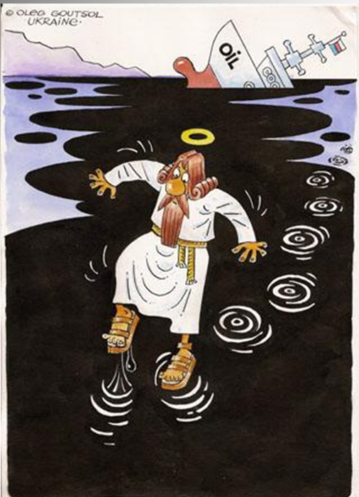
Derrames de petróleo
Durante las últimas décadas el petróleo ha constituido gran parte de la economía mundial, contribuyendo al desarrollo socio-económico y tecnológico de distintas culturas y países. Se encuentra sectorizado en el planeta, es decir que no está en todas partes la posibilidad de hacer excavaciones, esto conlleva a buscar distintos tipos de transporte desde donde se localiza hasta donde se procesa para extraer sus derivados.
Cuando el crudo debe cruzar mares u océanos, los transportes utilizados son los famosos buques petroleros (barcos cuya estructura se encuentra especializada para el transporte de hidrocarburos). Las naves de este tipo deben someterse a una revisión técnica periódica para corroborar su funcionamiento. Sin embargo, a causa de la creciente demanda de este recurso natural, la rapidez con que se debe satisfacer a la misma y el aumento de los gastos de las empresas petroleras, estas últimas posponen o evaden dichos controles y no toman conciencia de que la vida útil de los buques expira en algún momento. En situaciones de negligencia que ocurren por parte de las autoridades, empresas petroleras u operarios, se producen las fugas o derrames petroleros.
“Milagro interrumpido”, es el nombre que decido darle a la imagen, ya que hace referencia al problema ambiental de los derrames de petróleo usando como metáfora visual a los pasajes de la Biblia
Una mancha de petróleo no solo simboliza la pérdida de miles de galones de uno de los más importantes recursos naturales no renovables del planeta, sino también la muerte de trabajadores inocentes (en caso de una explosión o coalición), la contaminación del agua y la vida marina. Los efectos sobre la biodiversidad pueden darse de tres formas diferentes:
Por contacto físico: El pelo o las plumas de un animal que entran en contacto con el hidrocarburo pierden sus propiedades de insolación e impermeabilidad, lo que puede producir la muerte por hipotermia. Las plumas especializadas para el vuelo y para flotar también se ven afectadas, por lo que las aves corren el peligro de ahogarse
Intoxicación: Los vapores de los crudos pueden producir daños en el sistema nervioso, hígado y pulmones. El riesgo de ingerir petróleo reduce la capacidad del animal de ingerir alimentos por daños en las células del tracto intestinal. Algunos estudios han reportado problemas reproductivos a largo plazo. Por ejemplo, las aves o reptiles que fueron expuestos a este tipo de situaciones producen huevos de cáscaras más delgadas.
Destrucción de fuentes de alimento: Aún aquellas especies no directamente expuestas a los derrames pueden sufrir sus consecuencias. Si un pez consume una pequeña cantidad de petróleo, puede sobrevivir, pero puede pasar ese petróleo a otro animal lejos del sitio, causando su muerte. Además, esta contaminación brinda sabores y olores desagradables a peces y otras fuentes de alimento, por lo que los depredadores no los comen, iniciando un ciclo de hambruna en poblaciones silvestres. A veces, una población de presas locales es destruida eliminando la fuente alimenticia de depredadores y causando un desequilibrio en la cadena trófica.
Tras ocasiones tan catastróficas como esta, no hay nada que los operarios de los navíos puedan hacer al instante de la fuga. No obstante, la limpieza del crudo debe realizarse con la mayor anticipación posible para reducir el impacto ambiental. No solo el costo global es enorme, sino también el desafío de limpiar el derrame, ya que pueden ocurrir en cualquier lugar en el mar o cerca de la tierra y los recursos necesarios para reparar la situación en el momento por lo general no se encuentran cerca del lugar. Los métodos utilizados para la limpieza son variados y cada uno, a su vez, produce un nuevo impacto sobre el medio ambiente, eliminando la posibilidad de contaminación cero. Una de las formas preferidas en altamar es la introducción de microorganismos (biorremediación) que causan que el aceite sea conducido a la superficie y se convierta en una sustancia similar al gel. Una desventaja de este sistema es que un número de bacterias se crean descomponiendo los hidrocarburos. Una vez que la mayor parte de la mancha de petróleo se descompone, la bacteria se mueve a otros materiales que contienen hidrocarburos. Otra posibilidad es la utilización de detergentes que dispersan o deshacen el contaminante pero matan a los arrecifes de coral. Hasta hace algunos años se implementaba la quema del combustible, pero como éste produce al mismo tiempo la muerte de animales marinos, contaminación del aire y su control no es del todo eficiente, la Organización Marítima Internacional lo prohibió. Cuando el petróleo se extiende hasta las costas, grupos de voluntariado y agentes del gobierno son los encargados de hacer las limpiezas con palas y a mano.
Después de tratado el derrame, los ecosistemas afectados demoran un tiempo que depende de cuánto crudo se diseminó y también de la dinámica de las especies para reproducirse y adaptarse al contaminante. En algunas ocasiones los entornos se recuperan lentamente hasta que el nivel de toxicidad baja y los organismos resurgen de nuevo. Pero en otras, se produce la extinción de algunas especies y el lugar se vuelve inhabitable.
En cuanto al ámbito legal, tras una fuga de petróleo casi siempre ocurre una protesta pública contra la práctica de envío del hidrocarburo y la empresa responsable. En el derrame de petróleo del Exxon Valdez, 38.000 personas demandaron a la compañía por el daño ambiental. Los demandantes fueron recompensados en última instancia con US$287 millones por daños y US$380,6 millones en concepto de daños y perjuicios. Para prevenir este tipo de problemas e intervenir en las causas judiciales a favor del medio ambiente se creó la OMI (Organización Marítima Internacional como fue anteriormente mencionada). Es un organismo especializado de las Naciones Unidas con sede en Londres que promueve la cooperación entre Estados y la industria del transporte en este tipo de cuestiones. Su reglamento o Convenios abarcan la seguridad y protección marítima en la interfaz buque-puertos, la responsabilidad civil e indemnizaciones y la prevención de la contaminación del mar. En estos últimos cabe destacar:
CONVENIO MARPOL para prevenir la contaminación por los buques
Adoptado el 2 de Noviembre de 1973 es uno de los convenios más importantes de dicha organización. En él figuran reglas encaminadas a prevenir y reducir al mínimo la contaminación ocasionada por los buques, tanto accidental como procedente de las operaciones normales, y actualmente incluye seis anexos técnicos. En la mayoría de tales anexos figuran zonas especiales en las que se realizan controles estrictos respecto de las descargas operacionales.
En el Anexo I, las enmiendas de 1992 hicieron obligatorio el doble casco para los petroleros nuevos e incorporaron un calendario de introducción gradual para que los buques tanque existentes se adaptasen al doble casco.

CONVENIO Y PROTOCOLO DE LONDRES sobre la prevención de la contaminación del mar por vertido de desechos y otras materias
En vigor desde el 30 de Agosto de 1975 y el 24 de Marzo de 2006 respectivamente, tienen como objetivo principal controlar y prevenir la contaminación producto del vertimiento deliberado en el mar de materiales o substancias potencialmente peligrosas.
Se ha definido el "vertimiento" como toda evacuación deliberada en el mar de desechos u otras materias efectuadas desde buques, aeronaves, plataformas u otras construcciones, así como toda evacuación deliberada de esos propios buques o plataformas. Por medio de las enmiendas que se adoptaron en 1993, y que entraron en vigor en 1994, se prohibió el vertimiento en el mar de desechos radiactivos de baja actividad. Además, las Partes Contratantes se comprometen a designar una autoridad que se encargue de expedir permisos, llevar registros y vigilar las condiciones del mar.
El Protocolo, que se supone que reemplazará el Convenio de 1972, representa un cambio de criterio importante sobre la forma de reglamentar la utilización del mar como depósito de materiales de desecho. En lugar de establecer cuáles son los materiales que no podrán verterse, ya que posee una “Lista de vertidos permitidos”, la cual incluye materiales de dragado, fangos cloacales, desechos de pescado o materiales resultantes de las operaciones de elaboración del pescado, buques y plataformas u otras construcciones en el mar, materiales geológicos inorgánicos inertes, materiales orgánicos de origen natural, objetos voluminosos constituidos principalmente por hierro, acero, hormigón y materiales igualmente no perjudiciales en relación con los cuales el impacto físico sea el motivo de preocupación, y solamente en aquellas circunstancias en que esos desechos se viertan en lugares como islas pequeñas con comunidades aisladas, en que no haya acceso práctico a otras opciones de evacuación que no sea el vertimiento y flujos de CO2 procedentes del proceso de captura de CO2.​
También se hace hincapié en un "planteamiento preventivo", según el cual "se adoptarán las medidas preventivas procedentes cuando haya motivos para creer que los desechos u otras materias introducidos en el medio marino pueden ocasionar daños aun cuando no haya pruebas definitivas que demuestren una relación causal entre los aportes y sus efectos"
El cuidado de la vida marina y el agua depende solo de las empresas petroleras y su correcto accionar. Muchas veces, el mundo de la oferta y la demanda ciega a las personas, creyendo que lo único que importa en esta vida es el dinero. Pero solo cuando ese famoso dicho de que “El dinero no se come” se vuelva realidad, es el momento en que las industrias se darán cuenta del daño que le hicieron al planeta Tierra durante tantos años. Sin embargo, son las personas las que pueden evitar que esto suceda. Organizaciones como Greenpeace llaman a toda la humanidad para que se involucren en el problema y ayuden a buscar una solución. Son las leyes que se crean las que determinan aquello que está bien de lo que está mal. Pero sobre todas las cosas, la conciencia y la moral son las que deben regir este mundo a partir de ahora, porque una vez que la ganancia se acabe, es lo único que quedará.

Páginas web visitadas el 27/03/2016 como soporte del texto

Sitio web de la Organización Marítima Internacional
http://www.imo.org/es/About/Conventions/Paginas/Home.aspx
Sitio web de la Prefectura Naval Argentina
http://www.prefecturanaval.gov.ar/web/es/html/dpma_convenios_internacionales.php
Ricardo Valverde, biólogo del Tribunal Centroamericano del Agua
http://www.grupoadela.org/labici/02efectos.html
eHow en Español
http://www.ehowenespanol.com/efectos-derrames-petroleo-sobre_148221/

